|  |  |  |  |  |  |  |  |  |  |  |  |  |  |
| --- | --- | --- | --- | --- | --- | --- | --- | --- | --- | --- | --- | --- | --- |
| |  |  | | --- | --- | |  |  | | МИНОБРНАУКИ РОССИИ | | | | Федеральное государственное бюджетное образовательное учреждение  высшего образования  **«МИРЭА – Российский технологический университет»**  **РТУ МИРЭА** | | | |  | | | | | |
|  | | |
|  | Институт информационных технологий (ИТ) |
|  | Кафедра вычислительной техники (ВТ) |

|  |  |
| --- | --- |
| **ОТЧЕТ ПО ЛАБОРАТОРНЫМ РАБОТАМ** | |
| **по дисциплине** | |
| **«Архитектура ВМиС»** | |
|  | |
| Выполнил студент группы ИКБО-08-18 | *Валяев Д.А.* |
| Принял ассистент кафедры ВТ | *Пономарев А.Н.* |

|  |  |  |
| --- | --- | --- |
| Лабораторные работы выполнены | «__»_______2020г. | *(подпись студента)* |
|  |  |  |
| «Зачтено» | «__»_______2020г. | *(подпись руководителя)* |

Москва 2020

Лабораторная работа №3

**Использование программируемого фильтра awk**

Задание:

Изучить возможности фильтра awk при обработке текстовой информации.

Ход выполнения работы:

1. Вывод на экран числа и дня недели из фала calendar.txt

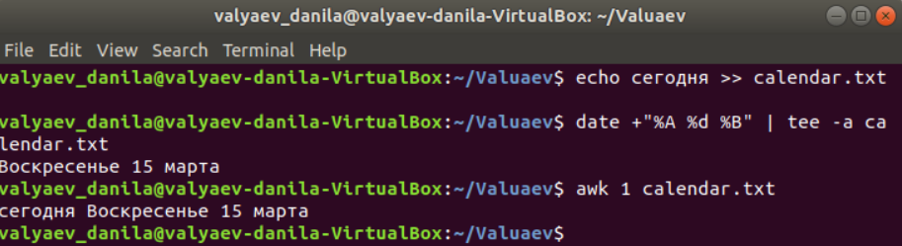

Рис. 1 – Вывод числа и дня недели

1. Вывод списка каталогов, имена которых состоят из русских букв

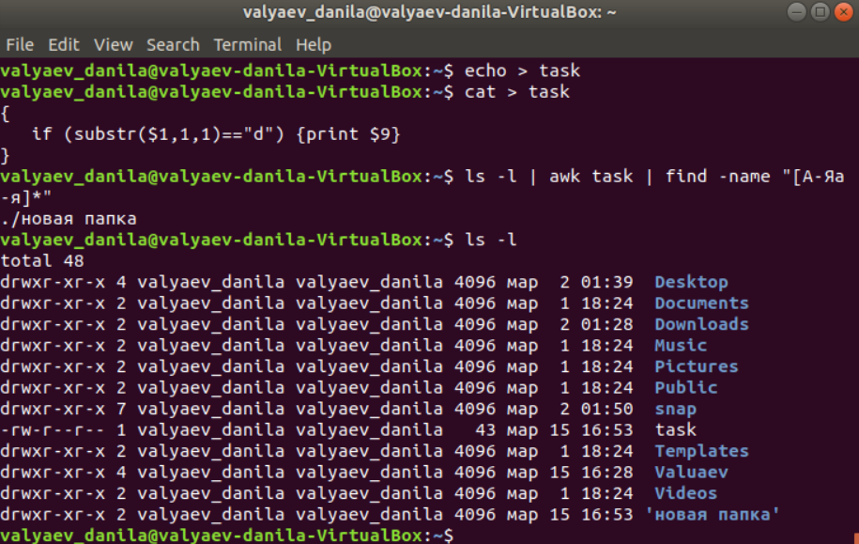

Рис. 2 – Вывод списка каталогов

1. Определить количество(сумму) байтов, занятых всеми вашими текстовыми файлами (.txt) в каталогах и подкаталогах

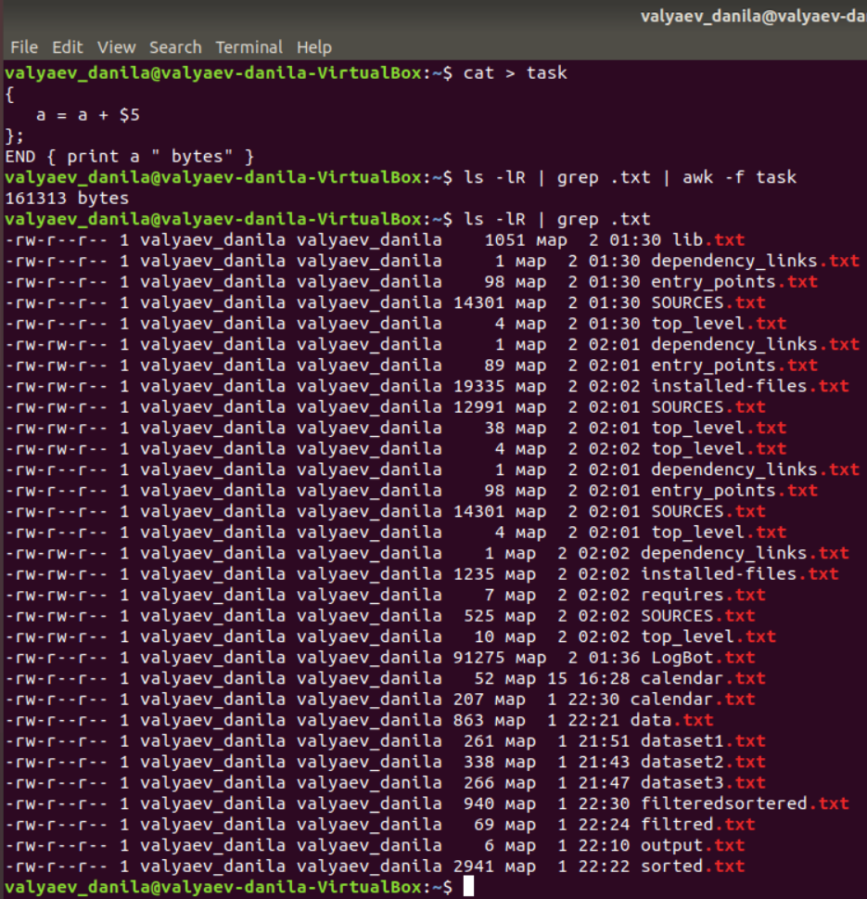

Рис. 3 – Вывод суммы байтов

1. Определить количество блоков, содержащих ваш текущий каталог

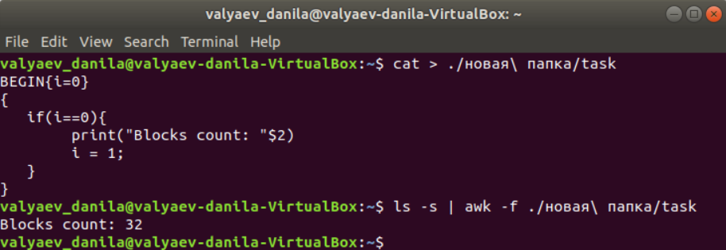

Рис. 4 – Вывод количества блоков

1. Изменить права доступа для некоторых файлов текущего каталога и провести сортировку списка по возможностям доступа

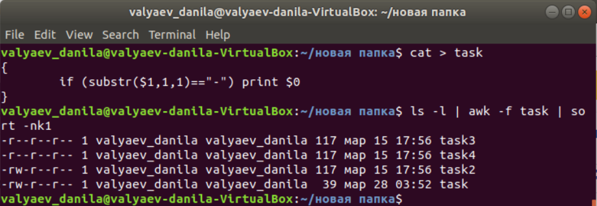

Рис. 5 – Сортировка по возможностям доступа

1. Напечатать список каталогов, в которых обнаружены файлы с

именами data*.txt;

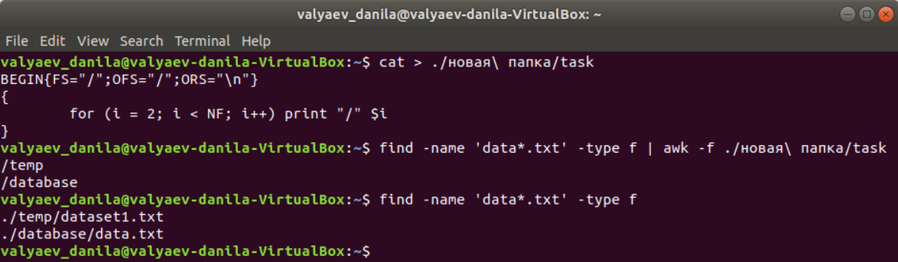

Рис. 6 – Вывод списка каталогов

1. Подсчитать, сколько раз пользователь входил в систему

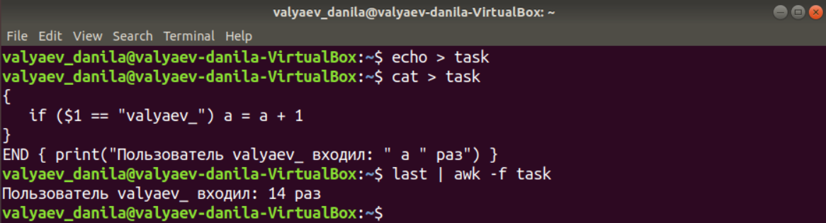

Рис. 7 – Вывод количества входов пользователем в систему

1. Напечатать список пользователей, отсортированный по времени

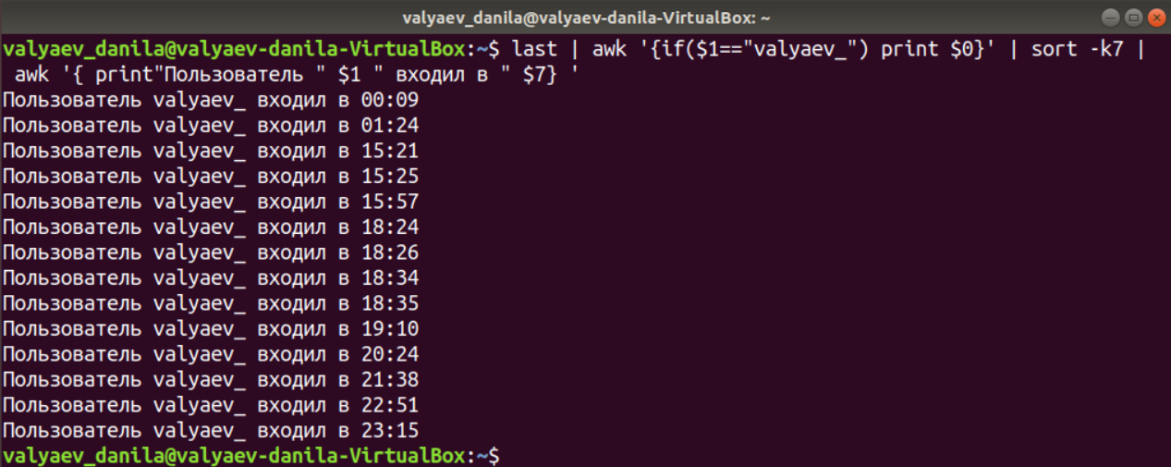

Рис. 8 – Вывод списка пользователей, отсортированный по времени входа

Вывод:

В данной лабораторной работе мы познакомились с возможностями программируемого фильтра awk. Фильтр широко применяется для обработки данных и формирования различного вида отчетов. Для более глубокого изучения всех возможностей фильтра рекомендуется изучить справочные страницы по команде awk.